 Roveňský poločas č. 6/2012
Vydává TJ Sokol Roveň

Roveňský poločas najdete rovněž na http://www.tjsokolroven.cz/kopana/rovensky-polocas/2012

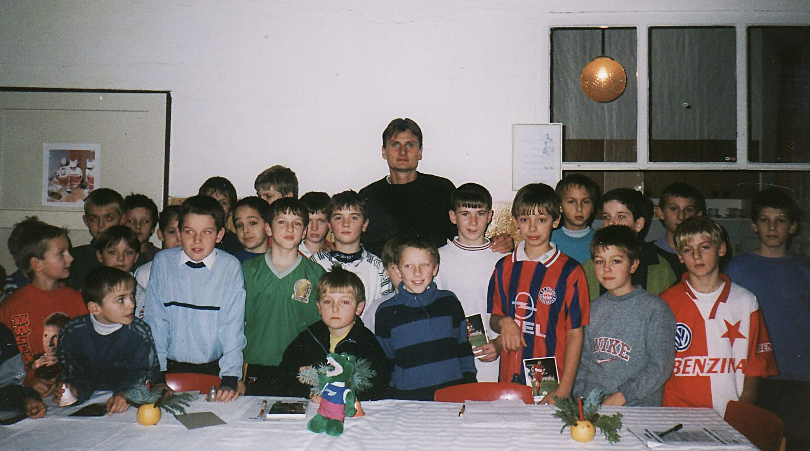
Rok 2012 je rokem, ve kterém si připomínáme řadu významných sokolských výročí.
Celá Česká obec sokolská slaví 150 let od založení první tělocvičné jednoty. Vrcholem oslav bude XV. Všesokolský slet v Praze. Naše Tělocvičná jednota Sokol Roveň letos slaví hned dvě významná výročí. 90 let od svého vzniku a 80 let od slavnostního otevření Sokolovny.
Sokol Roveň, to není jenom fotbal, ale historicky i Česká házená, cvičení prostná a na tělocvičném nářadí, stolní tenis, šachy, hokejbal, cvičení žen a dětí, florbal, turistický oddíl aj.
Sokolovna, to bylo i ochotnické a loutkové divadlo, kino, společenské akce, výstavy, taneční a další neopakovatelné akce. Na obrázku z roku 2000 vidíte kluky z Venkovské fotbalové školy Luboše Kubíka, která rovněž patří do historie Sokola Roveň. Poznáváte Honzu Baláše, Jirku Ročka, Jakuba Duška, kluky Krpatovy, Honzu Shejbala, Luboše Kaplana,
Pavla Švarce, Frantu Pýchu a další?

Fotbalové hřiště za Sokolovnou v Dolní Rovni

Sobota 16. června 2012, 17:00 hodin
Okresní přebor v kopané
TJ Sokol Roveň „A“ – SK Sparta Dašice „A“
předzápas dorostu v 10:00 hodin
TJ Sokol Roveň – 1. FC Body Bukovka

Neděle 17. června 2012, 17:00 hodin
IV. třída Holicko
TJ Sokol Roveň „B“ – SK Sparta Dašice „B“

Sportu zdar, fotbalu zvlášť, vážení přátelé okresní kopané!
Srdečně Vás vítáme na fotbalovém hřišti v Dolní Rovni. Poslední fotbalový víkend sezóny 2011/2012 je tady a přináší nám atraktivní derby zápasy. Přejeme Vám krásný sportovní zážitek při fotbalových bitvách o poslední mistrovské body.

Poslední výsledky mužstev Sokola Roveň

Muži mistrovsky:
TJ Sokol Roveň „A“ – SK 1. FC Mikulovice „A“ 3:0 (2:0), branky: Madák, Vach, Kaplan. Sestava: J. Baláš 1.5 – D. Král 2, V. Melc 4, M. Koláček 2, D. Šišán 3 – J. Franc 2.5, L. Vach 2.5, L. Mládek 2, T. Madák 2.5 – M. Machatý 2, A. Kašpar 1.5, střídali: R. Král 2, L. Kaplan 2.5, J. Kučera nehodnocen). Solidní výkon v první půli rozhodl, ve druhé části jsme již výsledek pohlídali, opět dobrý výkon Baláše.
TJ Sokol Roveň „B“ – SK 1. FC Mikulovice „B“ 1:1 (0:0), branka: Melc z penalty, sestava: J. Baláš - M. Nečesaný, M. Brňák, R. Král, P. Motyčka - J. Dušek, L. Hloupý, L. Míle - R. Pachovský, V. Melc, M. Rojkovič (R. Přibyl, J. Roček, T. Pospíšil). S vedoucím týmem tabulky a řadou mladíků v sestavě solidní výkon podpořený opět výborným Balášem, bohužel jedna chybka 7 minut před koncem stála vyrovnání.
FK Přelouč „B“ – TJ Sokol Roveň „A“ 0:0, sestava: J. Baláš 1.5 - D. Král 1.5, M. Koláček 2.5, V. Melc 1.5, R. Král 3 - J. Franc 3, L. Vach 3, L. Mládek 2.5, L. Kaplan 2 - M. Machatý 3, A. Kašpar 3, střídali: O. Mikuláš 3, D. Šišán 3, O. Koláček (pro malý počet odehraných minut nehodnocen). Vodou nasáklý terén brzdil hru, přesto lze říci, že optická převaha byla chvílemi na naší straně. Zápas přinesl řadu dobrých šancí na obou stranách, bezbrankový výsledek je spravedlivým vyjádřením úspěšnosti zakončení. Bodování: nejlepší známka 1, nejhorší 6.
SK Starý Máteřov „B“ – TJ Sokol Roveň „B“ 2:3 (2:2), branky: 3x Pýcha, sestava: Rojkovič – Cimfl – Nečesaný, Johanides, P. Motyčka – Roček, Pýcha, Pachovský – Kučera, Hloupý, Dušek, střídali: Komárek, P. Shejbal, Marek Šándor. Na podmáčené hřiště posledního týmu soutěže vyrukovala do boje řada mladíků z dorostu. Mimořádně se střelecky prosadil Pýcha, který s ohledem na své studijní povinnosti nastupuje na jaře prakticky bez tréninku jen za béčko. Rozhodující gól dal z penalty. Pochvala trenéra dále pro Jirku Ročka, který se v nouzi přeorientoval v tomto zápase na stopera.

Dorost mistrovsky:
Sokol Staré Hradiště – TJ Sokol Roveň 1:2 (1:2), branky: Komárek, Mile. Dorost šlape a opět dokázal kolektivním výkonem potřetí v řadě zvítězit a získat cenné body na hřišti soupeře, který nám ještě nedávno naděloval dvouciferné příděly.
SK Lázně Bohdaneč – TJ Sokol Roveň 8:1 (6:1), branka: Johanides. Vedoucí tým tabulky nic nedbal na předchozí zlepšené výkony našich mladíků a zápas rozhodl již v první půli.

Jak vypadají tabulky po 25.kole

Okresní přebor: 1. Sezemice 60 b., 2. Dříteč 55., 3. Přelovice 45 b., 4. Roveň A 44 b., 10. Dašice 29 b.

IV. třída Holicko: 1. Veliny 44 b., 8. Roveň „B“ 28b., 10. Dašice „B“ 25b., 12. Litětiny „B“ 22b.,

Luboš Kubík (nar. 1964) pro Roveňský poločas

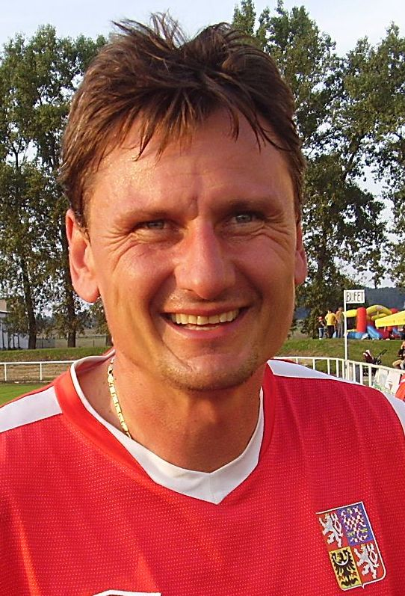
Žijící legenda, vynikající fotbalista, trenér, manažer, světoběžník. S fotbalem začínal Luboš Kubík v Chocni, odkud odešel do Hradce Králové. Dále kopal ve Slavii Praha, Fiorentině (IT), Métách (FR), Norimberku (DE), Bohdanči, Drnovicích, opět ve Slavii, krátce ve Slovanu Pardubice. V roce 1998 odešel do americké MLS a s mužstvem Chicago Fire tuto soutěž vyhrál. Dále hrál i za mužstvo Dallas Burn. Po skončení aktivní kariéry působil jako trenér v Polsku (Slask Wroclav), Anglii (Torguay United) a v Týništi n.O. Následně vykonával funkci sportovního ředitele v FC Hradec Králové, když za jeho působení byl na podzim roku 2009 položen významný základ pro návrat Hradce Králové do I.ligy. Poté vykonával funkci asistenta trenéra reprezentace USA, která hrála v roce 2010 na MS v Jihoafrické republice. Hlavním trenérem mužstva byl Bob Bradley, který Luboše trénoval v mužstvu Chicago Fire. Jméno tohoto internacionála bylo od roku 1996 spojeno s realizací projektu „Venkovské fotbalové školy Luboše Kubíka“ v Dolní Rovni. I díky jemu se již v útlém věku mohli do kvalitní fotbalové přípravy zapojit přímo v Rovni kluci, kteří dnes působí v mužstvech krajských soutěží (Krpata J., Krpata T.,), Honza Shejbal pak již s profesionální smlouvou v Hradci Králové. Řada dalších kluků z VFŠ LK, kde se jim dostalo základního fotbalového vzdělání dnes posouvá výkonnostně fotbal v Rovni. Požádali jsme Luboše Kubíka, i v souvislosti s fotbalovým ME, o zodpovězení několika dotazů pro Roveňský poločas. Rozhovor vznikl 7.6.2012, tzn jeden den před zahájením šampionátu.
Poslední naše společné povídání jsme zveřejnili v roveňském poločasovém programu před MS v roce 2010. Jaké zásadní fotbalové změny z Tvého pohledu nastaly od té doby? V úvodu zdravím všechny do Rovně. Tak to je zrovna těžká otázka na úvod, co uvést. Například to, že jsem v loňském roce skončil jako asistent trenéra reprezentace USA. Poté, co byl v červenci loňského roku odvolán kouč Bob Bradley a nastoupil nový trenér Jurgen Klinsmann (bývalý reprezentant Německa), změnil se celý realizační tým. Pokud jde o fotbal u nás, věřím, že se vše mění k lepšímu. Jsme před evropským šampionátem, kde naši nechybí. Již ten fakt, že vybojovali postup je velkým úspěchem. Uvidíme, jak dopadneme. Výborně rozehranou kvalifikaci má i reprezentační jednadvacítka. Tyto dílčí úspěchy určitě pozitivně zapůsobí na zvýšený zájem o fotbal, především u mládeže.
Které součastné světové hráče uznáváš, kteří fotbalisté z domácích soutěží jsou dle Tebe perspektivní?
Messi, Xavi, Ronaldo, výbornej fotbal produkuje Barca. Z našich kluků jsou tahouny týmu Čechino a Rosa. Doufám, že Tomášovi bude sloužit zdraví a strhne mladší spoluhráče v týmu (Gebre, Pilka, Jiráček aj.) kteří mají šanci ukázat se a zaujmout celou fotbalovou Evropu.
Jaké je Tvé současné fotbalové angažmá?
Pokud jde o aktivní fotbal, nastoupil jsem třeba v Živanicích proti týmu televizního seriálu Okresní přebor, Slavoji Houslice. Jinak dělám skauta týmu Montreal Impact, který hraje kanadsko-americkou Major League Soccer (MLS).
Koho tipuješ do finále ME, hra kterého reprezentačního týmu Tě osobně nejvíce oslovuje a komu bys přál mistrovský titul?
Do finále bych viděl Španělsko a Německo, právě herní projev těchto mužstev mě oslovuje. A komu bych přál titul? Samozřejmě České republice!
Hradec se letos opět zachránil v lize, výkonnostně nahoru poskočily i Pardubice. Co bys řekl k těmto týmům?
Hradec se udržel v lize, to je dobře. Přál bych mu, aby se v lize zabydlel natrvalo, aby postavil nový stadión, který by byl útulnější pro diváky. Pardubice hrají dobrý fotbal, přeji si do Pardubic 2. ligu a doufám, že by to mohlo dopadnout již v letošním roce. Přál bych klubu hezký stadiónek, který k takovému městu jako Pardubice určitě patří.
Nelze nezmínit Slavii Praha. Myslíš, že je na správné cestě a můžeme se těšit na její brzký návrat na přední pozice ligové tabulky?
Doufám, jako každý správný slávista, že všechny změny jsou k lepšímu. Věřím, že Zbyněk Kusý, který přichází do fotbalu přinese do Slavie nový svěží vítr, přivede nové sponzory, potřebné peníze, nové hráče, to znamená, že zajistí základní podmínky pro kvalitativní posun klubu výš.
Sleduješ vývoj fotbalové kariéry Honzy Shejbala, který kopal s Tvým synem Lubošem v Pardubicích?
Ukáže čas, zda se s přechodem do Hradce Honza rozhodl správně. Mrzí mě, že nezůstal v Pardubicích, myslím, že by si tam vypracoval lépe místo v základu. Uvidíme, musí na sobě dál makat, snad se v Hradci prosadí. Osobně mu to velice přeji.
Současný hráč Bohemians 1905 Nicolas Šumský část své základní školní docházky absolvoval v Dolní Rovni, jeho otec zamlada hrával fotbal za Dašice. Jak Ty vidíš po fotbalové stránce mladého Nicolase, který má již v tomto věku řadu životních i fotbalových zkušeností?
Jasně. Bohemka zažila těžký rok, nebylo pro něho jednoduché se stabilně prosadit do základu, myslím, že ho trochu přibrzdilo i zranění v zimní přípravě. V následující sezóně již bude určitě dál a dostane i větší herní prostor k tomu, aby se ukázal.
Luboši, toto povídání budou číst diváci, kteří přijdou na víkendové derby zápasy mužstev z Rovně a Dašic. Chceš touto cestou vzkázat něco funkcionářům, hráčům i divákům obou týmů?
Ať je fotbal stále baví, ať ke sportování vedou své děti a vnuky. Ať na fotbale zapomenou na starosti, dobře se občerství a hlavně, ať se na fotbale neporvou, je to jen sport.
Děkujeme za tento rozhovor a někdy zase na shledanou na fotbale někde v Čechách, příp. i přímo v Rovni.

Jan Shejbal (1994) a Nicolas Šumský (nar. 1993) o své kariéře i o fotbale dnešních dnů
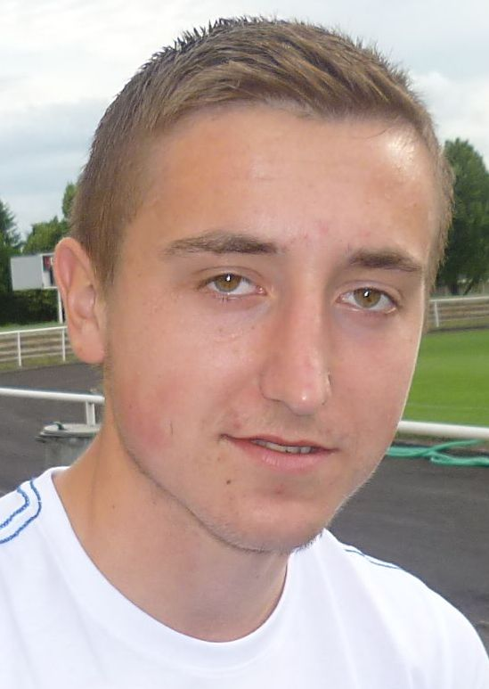
Jan Shejbal: „Svého rozhodnutí jít do Hradce rozhodně nelituji a myslím si, že to byl správný krok, i když jarní část sezóny se nám z týmového hlediska (dorost U-19) příliš nepovedla. Do přípravy nastupuji 17. června s prvoligovým „A“ týmem. Mým cílem je udržet se v kádru a třeba nakouknout v podzimní části sezóny do některého ligového zápasu. Derby Sokol Roveň – Sparta Dašice? Vzhledem k postavení v tabulce bychom měli být favoritem, ale v derby se může stát cokoliv. Důležité je, aby přišla spousta diváků, hrál se atraktivní fotbal a všichni si zápas užili. Můj tip je 3:1 pro Roveň. K fotbalu na ME - favority podle mě jsou týmy Španělska, Nizozemska a Německa, ale do finále se může dostat kdokoliv, vzpomeňme na Řeky v roce 2004.“


Nicolas Šumský: „Škoda že jsem kvůli prodlevě s transfer kartou na začátku sezóny a zranění v zimní přípravě nemohl odehrát víc zápasů. Jinak jsem v Bohemce spokojený. Nezradím fanoušky a zůstanu v Bohemce ještě alespoň rok i ve II. lize. Nabídek na přestup do jiných ligových klubů jsem měl ale dost. Těším se na zápasy ve vyprodaném Ďolíčku. Připravuji www stránky (http://cs-cz.facebook.com/Sumsky) a hlavně snad potěším fanoušky góly a atraktivní hrou. Derby v Rovni? Táta hrával za žáky v Dašicích, tak tipuji 3:1 pro ně. Při ME bych rád viděl ve finále Španěly a Francouze, ale asi tam budou Němci a Rusové.“

Krtci slaví postup ! A naši žáci v Moravanech též slavili...
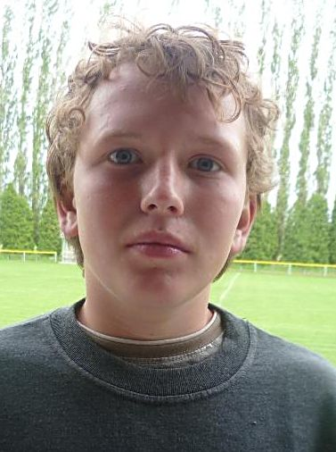
Hráči Sokola Roveň slaví postup! Bohužel, ne svého mateřského klubu. Jaromír Krpata (1988) patřil k základním pilířům záložní řady SK Holice a se svým týmem vybojoval postup do divize. Jeho brácha, Tomáš Krpata (1989), hostoval v TJ Sokol Moravany a jako ofenzivní bek pomohl týmu k postupu z I.A do krajského přeboru. Krtci, gratulujeme, ať se Vám daří i dál! V Moravanech hostující žáci Sokola Roveň – Jakub Shejbal, Radek Shejbal, Lukáš Rulíšek a Tomáš Bareš se s týmem Sokola Moravany stali přeborníky okresu Pardubice starších žáků. Též gratulujeme! Jakub Shejbal (nar.1999, viz foto) je v hledáčku ligového týmu FK Pardubice. Tento gólman i hráč pole se mj. blýskl tím, že ve dvou mistrovských zápasech po sobě dokázal nastřílet celkem 10 branek !

Jak se hrál vzájemný zápas na podzim

Sparta Dašice „A“ – TJ Sokol Roveň „A“ 0:2 (0:0), branky Melc, Machatý
Dašice „B“ – Roveň „B“ 3:3(2:2), branky Cabicar F. 2x, Kohoutek – Shejbal P., Mikuláš, Nečesaný

Naši soupeři v minulém kole

Sparta Dašice „A“ – AFK Opatovice „A“ 4:2 (1:1), branky Dašic 2x Vomočil, Vajer, Zamastil
Dašice „B“ volno

Cyklus vzpomínek našich pamětníků na webu

Pokud Vás zajímá, jak na své mládí ve spojení se Sokolem vzpomínají naši dříve narození pamětníci, otevřete si webové stránky Sokola Roveň, konkrétně:
http://www.tjsokolroven.cz/organizace,

Dnešní číslo Roveňského poločasu je posledním tištěným vydáním sezóny 2011/2012. Úplně poslední číslo najdete po sezóně v elektronické podobě na webových stránkách TJ Sokol Roveň a bude tradičně obsahovat závěrečné tabulky, střelce branek, foto našich týmů, zhodnocení sezóny z pohledu předsedy oddílu i jednotlivých trenérů.

TJ Sokol Roveň děkuje všem divákům za trvalou přízeň. Přejeme všem krásné prožití dovolené a v srpnu opět na shledanou v dalším ročníku okresních fotbalových soutěží. Děkujeme, že nám fandíte !

